T.C.
ÜSKÜDAR ÜNİVERSİTESİ
MÜHENDİSLİK VE DOĞA BİLİMLERİ FAKÜLTESİ

YAPAY ZEKA MÜHENDİSLİĞİ ANABİLİM DALI
YAPAY ZEKA MÜHENDİSLİĞİ (TEZLİ) YÜKSEK LİSANS PROGRAMI
YAPAY ZEKA DERSİ FİNAL PROJESİ

PROJENİN ADI
Radyomik Özellikler Kullanılarak Papilödem İkili Sınıflandırması

Okan ULUĞLU
Öğrenci No: 244312505


2026

T.C.
ÜSKÜDAR ÜNİVERSİTESİ
MÜHENDİSLİK VE DOĞA BİLİMLERİ FAKÜLTESİ
Anabilim Dalı : Yapay Zeka Mühendisliği
Program : Yapay Zeka Mühendisliği (Tezli) Y.L.
Ders : Yapay Zeka
Öğrenci No : 244312505
Öğrenci Adı Soyadı : OKAN ULUĞLU
PROJENİN ADI
Radyomik Özellikler Kullanılarak Papilödem İkili Sınıflandırması

ÖZET
Radyomik Özellikler Kullanılarak Papilödem İkili Sınıflandırması
Papilödem, kafa içi basıncın yükselmesine bağlı olarak iki gözde birden ortaya çıkan optik disk şişmesidir. Görme kaybına kadar ilerleyebilen bir tablo olduğu için erken ve doğru tanı klinik açıdan büyük önem taşır. Buna karşın papilödem ile sahte papilödem (pseudopapilledem) ayrımı klasik olarak göz hekiminin değerlendirmesine dayanmakta; bu da hekimden hekime tutarlılığı zaman zaman düşürmektedir.
Bu projede, optik diskten çıkarılmış 746 radyomik özellik üzerinden Normal ve Papilödem ayrımını yapan bir makine öğrenmesi sistemi geliştirilmiştir. Veri seti 69 olgudan (48 normal, 21 papilödem) toplam 966 örnek içermektedir. Aynı hastanın örneklerinin eğitim ve test setine birlikte düşmemesi için hasta seviyesinde çapraz doğrulama uygulanmış; veriler 20 kez farklı şekilde bölünerek değerlendirme tekrarlanmıştır. Eksik veri tamamlama, düşük varyanslı ve aşırı korelasyonlu özelliklerin elenmesi, ölçekleme ve MRMR yöntemiyle özellik seçimi tek bir sklearn Pipeline içinde kurulmuş; Optuna ile altı sınıflandırıcı (Lojistik Regresyon, RBF SVM, Random Forest, ExtraTrees, Gradient Boosting, KNN) ayarlanmış ve sonuçlar soft voting ile birleştirilmiştir.
En yüksek ortalama macro-F1 skoruna ET modeliyle ulaşılmıştır (0.847 ± 0.060). Tek tekrar bazında en iyi sonuç ise GB modeli tarafından üretilmiştir (0.941). Friedman testi, modellerin birbirinden istatistiksel olarak ayrıştığını göstermiştir. SHAP analizi ile karara en çok katkı veren ilk on radyomik özellik raporlanmıştır.

Anahtar Kelimeler: Radyomik, papilödem, ikili sınıflandırma, hasta seviyesinde çapraz doğrulama, MRMR, Optuna, SHAP.
İÇİNDEKİLER
ÖZET i
İÇİNDEKİLER ii
SİMGELER VE KISALTMALAR iii
1. GİRİŞ 1
1.1. Problemin Tanımı ve Önemi 1
1.2. Çalışmanın Amacı ve Katkıları 2
2. GENEL BİLGİLER 3
2.1. Papilödemin Klinik Tanımı ve Görüntüleme Yaklaşımı 3
2.2. Radyomik Veri ve Özellik Seçimi 4
2.3. Sınıf Dengesizliği 5
3. GEREÇ VE YÖNTEM 6
3.1. Veri Seti 6
3.2. Veri Ön İşleme 7
3.3. Özellik Seçimi 8
3.4. Sınıflandırma Modelleri 9
3.5. Hiperparametre Optimizasyonu 10
3.6. Çapraz Doğrulama Yapısı 10
3.7. Topluluk Öğrenmesi 11
3.8. Değerlendirme Metrikleri 11
3.9. İstatistiksel Analiz 12
4. BULGULAR 13
4.1. Genel Performans Karşılaştırması 13
4.2. İstatistiksel Karşılaştırma 15
4.3. Kalibrasyon Analizi 16
4.4. Özellik Yorumlanabilirliği (SHAP) 17
4.5. Ödev Ek Sorularına Yönelik Değerlendirmeler 18
5. TARTIŞMA 20
5.1. Modellerin Tekrarlar Arası Tutarlılığı 20
5.2. Doğruluk-Kararlılık Dengesi 21
6. SONUÇ 22
KAYNAKLAR 23
EKLER: KOD ÖRNEKLERİ 24
SİMGELER VE KISALTMALAR
Kısaltma | Açılım
AUC | Area Under Curve (Eğri Altı Alan)
CV | Cross-Validation (Çapraz Doğrulama)
ET | Extra Trees
GB | Gradient Boosting
KNN | K-Nearest Neighbors (K-En Yakın Komşu)
LR | Logistic Regression (Lojistik Regresyon)
MRMR | Minimum Redundancy Maximum Relevance
OKT | Optik Koherens Tomografi
ONH | Optic Nerve Head (Optik Sinir Başı)
PR | Precision-Recall
RF | Random Forest (Rastgele Orman)
ROC | Receiver Operating Characteristic
SHAP | SHapley Additive exPlanations
SVM | Support Vector Machine (Destek Vektör Makinesi)
TPE | Tree-structured Parzen Estimator
1. GİRİŞ
1.1. Problemin Tanımı ve Önemi

Papilödem, kafa içi basıncın yükselmesine bağlı olarak iki gözde birden gelişen optik disk şişmesi olarak tanımlanır [12]. Tablo ilerlediğinde kalıcı görme kaybına ulaşabildiği için erken tanı klinik açıdan büyük önem taşır. Papilödemin ayırıcı tanısında en sık karıştırılan durum sahte papilödemdir (pseudopapilledem); ikisi arasındaki ayrımın hatalı yapılması bir tarafta gereksiz invaziv girişimlere, diğer tarafta hayati bulguların gözden kaçırılmasına yol açabilir [3]. Klasik tanı yöntemi fundus fotoğrafı veya optik koherens tomografi (OKT) görüntülerinin göz hekimi tarafından değerlendirilmesidir. Bu yaklaşım deneyim farklarına bağlı olarak hekimden hekime değişebildiği gibi, değerlendirme süresi de göz polikliniklerinde ciddi bir iş yükü oluşturmaktadır.

Son yıllarda görüntülerden çıkarılan sayısal özelliklerin (radyomik özellikler) makine öğrenmesi modelleriyle birleştirilmesinin tanısal performansı önemli ölçüde iyileştirebildiği gösterilmiştir [1] [6]. Buradaki temel sıkıntı şudur: radyomik veri kümelerinde örnek başına yüzlerce özellik bulunurken hasta sayısı çoğu zaman küçük kalır. Bu durum aşırı öğrenme (overfitting) riskini büyütür ve dolayısıyla özellik seçimi, kalibrasyon ve özellikle hasta seviyesinde veri sızıntısının önlenmesi gibi noktalara dikkat etmek gerekir.
1.2. Çalışmanın Amacı ve Katkıları

Bu projenin amacı, verilen radyomik veri seti üzerinde Normal ve Papilödem ayrımını yapan, akademik standartlara uygun, veri sızıntısız ve sonuçları yorumlanabilir bir makine öğrenmesi sistemi tasarlamaktır. Burada amaç sadece yüksek doğruluklu bir model elde etmek değil, aynı zamanda elde edilen sonuçların güvenilirliğini sağlam bir metodoloji ile desteklemektir.
Bu doğrultuda kurulan sistem, aynı hastaya ait örneklerin farklı alt kümelere düşmesini engelleyen bir çapraz doğrulama yapısı, çalışmaya özel yazılmış bir korelasyon filtresi, MRMR ile özellik seçimi, Optuna ile otomatik hiperparametre arama ve soft voting topluluk modelini bir araya getirmektedir. Modellerin olasılıkları sigmoid kalibrasyonla düzeltilmiş, SHAP analizi ile kararlarına en çok katkı veren özellikler raporlanmıştır. Çalışmada izlenen genel yöntem akışı Şekil 3.2'de gösterilmektedir.

2. GENEL BİLGİLER
2.1. Papilödemin Klinik Tanımı ve Görüntüleme Yaklaşımı
Papilödem, intrakraniyal basıncın yükselmesi sonucu bilateral olarak gelişen optik disk şişmesidir. Klinik olarak baş ağrısı, bulantı, görme bulanıklığı ve geçici görme kayıpları gibi semptomlara eşlik edebilir. Tedavi edilmediğinde optik sinir atrofisine ve kalıcı görme kaybına yol açabildiği için ayrıntılı değerlendirme gerektirir. Pratikte tanıyı zorlaştıran en önemli durum, papilödem ile drusen veya doğuştan gelen disk anomalilerine bağlı sahte papilödem tablolarının görüntü olarak birbirine benzemesidir.
Görüntüleme tarafında en yaygın kullanılan yöntemler fundus fotoğrafı ve optik koherens tomografi (OKT) yöntemidir. OKT, optik sinir başı çevresindeki retina sinir lifi tabakası kalınlığını ölçüp katmanları ayrıştırabildiği için son yıllarda tanı algoritmalarının temel girdisi haline gelmiştir. Shenoy ve ark. [3] AutoML platformları üzerinden OKT'den elde edilen görüntülerle papilödem ile sahte papilödemi başarıyla ayırabildiklerini bildirmiştir. Szanto ve ark. [4] üç boyutlu OKT verisi üzerinde derin öğrenme modeli kurarak papilödem, NAION ve sağlıklı gözleri yüksek doğrulukla ayırmıştır. Girard ve ark. [5] ise optik sinir başının üç boyutlu yapısal analizinden yola çıkarak papilödemi optik disk drusen tablosundan ayırt etmeyi başarmıştır.
Bu çalışmaların büyük bölümü derin öğrenme yaklaşımlarına dayansa da, küçük veri rejimlerinde klasik makine öğrenmesi modelleri ile anlamlı özellik mühendisliğinin halen rekabetçi sonuçlar üretebildiği [12] tarafından da vurgulanmaktadır. Klasik yöntemler, hem yorumlanabilirlik açısından üstünlük sağlar, hem de küçük örneklem durumunda derin öğrenmenin tipik veri açlığı problemiyle daha az karşılaşır.
2.2. Radyomik Veri ve Özellik Seçimi
Radyomik, görüntü üzerinden niceliksel olarak özellik çıkarma yaklaşımıdır. Tek bir görüntüden yüzlerce hatta binlerce (birinci dereceden istatistikler, doku özellikleri, şekil tanımlayıcıları, dalgacık tabanlı yüksek seviye özellikler vb.) sayısal değer üretilebilir. Bu zenginlik avantaj gibi görünse de uygulamada en büyük sıkıntı yüksek boyutluluk ile az örnek sayısının bir araya gelmesidir.

Demircioğlu [1] on radyomik veri seti üzerinde 29 farklı özellik seçim yöntemini karşılaştırdığı geniş kapsamlı çalışmasında ilginç bir sonuca ulaşmıştır: ANOVA, LASSO ve MRMR ensemble gibi görece sade yöntemler, karmaşık yöntemlerden istatistiksel olarak farklı bir performans göstermemiş ve seçim kararlılığı açısından daha güvenli bulunmuştur. Yöntem seçiminin sade tarafta kalmasının özellikle az veriyle çalışırken iki avantajı vardır: model karmaşıklığı düştüğü için aşırı uyum riski azalır, ayrıca kararların yorumlanması kolaylaşır. Bu çalışmada da bu doğrultuda MRMR yaklaşımı tercih edilmiştir.
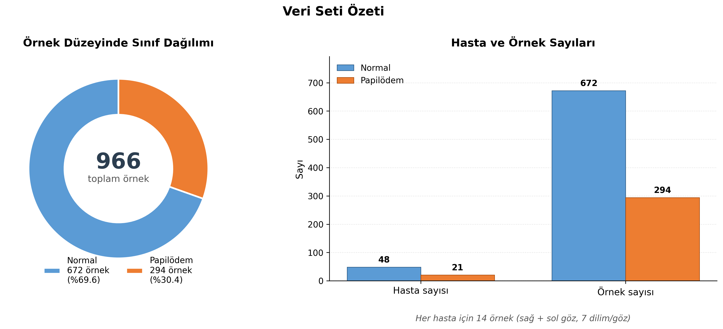
Şekil 2.1. Veri setinin sınıf bazlı örnek ve hasta dağılımı.
2.3. Sınıf Dengesizliği

Tıbbi görüntüleme veri kümelerinde sınıf dengesizliği yaygın bir durumdur. Bu çalışmada da veri setinde yaklaşık %70 normal ve %30 papilödem oranında bir dengesizlik bulunmaktadır. Bu durum modellerin azınlık sınıfı (papilödem) yeterince öğrenememesine yol açabilmektedir. Sorunu hafifletmek amacıyla model eğitimi sırasında ilgili modellerde `class_weight='balanced'` parametresi kullanılmıştır. Bu seçenek, modelin kayıp fonksiyonunda azınlık sınıfa otomatik olarak daha yüksek ağırlık atamakta ve böylece azınlık sınıfın model tarafından göz ardı edilmesinin önüne geçmektedir.
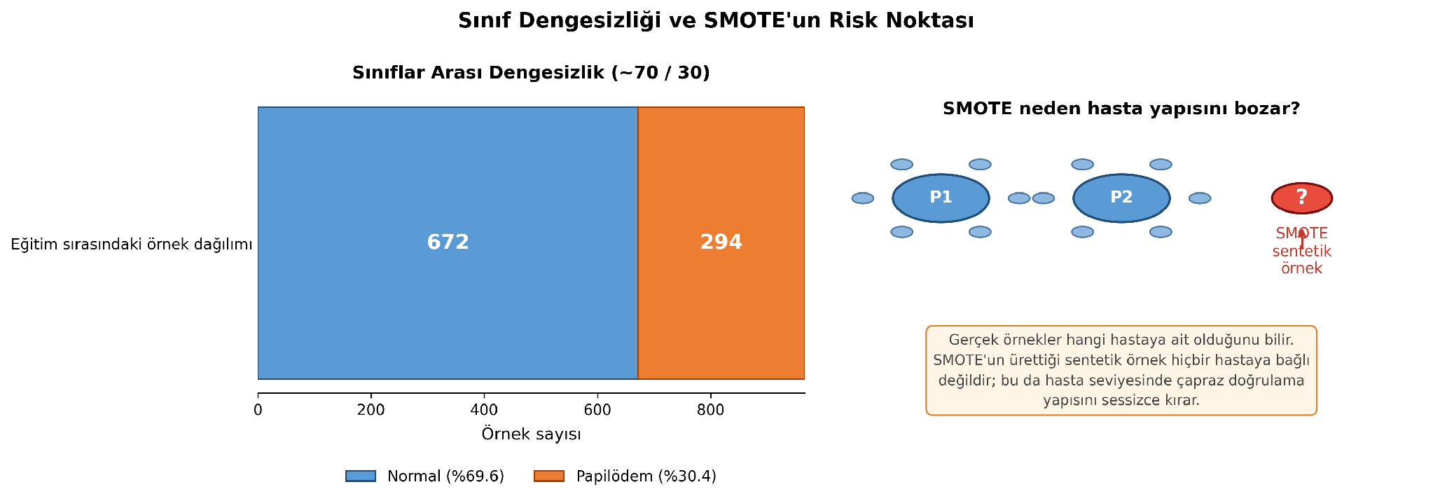
Şekil 2.2. Sınıflar arası dengesizliğin gösterimi.

3. GEREÇ VE YÖNTEM
3.1. Veri Seti
Çalışmada kullanılan veri seti, optik diskten çıkarılmış 746 radyomik özelliği içeren iki CSV dosyasından oluşmaktadır: `normal_radiomics.csv` ve `papilodem_radiomics.csv`. Veri setinin genel görünümü Şekil 3.1'de özetlenmiştir.
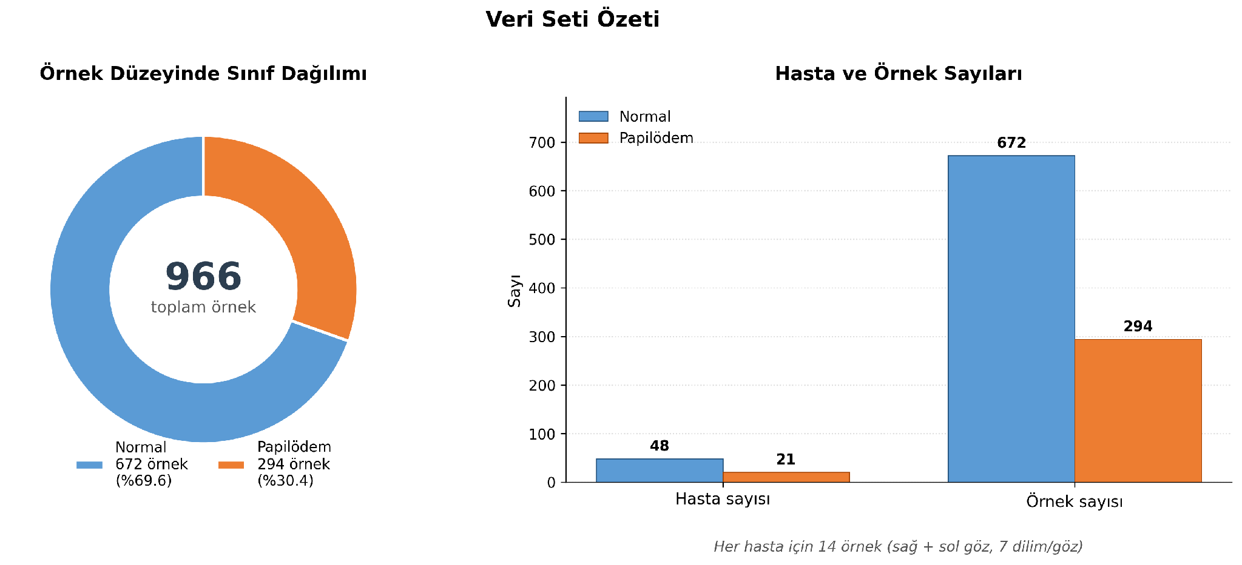
Şekil 3.1. Veri setinin sınıf dağılımı ile hasta ve örnek sayıları.

Görüldüğü üzere veri seti 48 normal ve 21 papilödem olmak üzere toplam 69 olgudan elde edilen 966 örnek içermektedir. Her hasta için sağ ve sol göz olmak üzere iki taraf, her taraf için yedi dilim alınmış; bu da hasta başına 14 örnek yapmaktadır. Veri yüklenirken karşılaşılan ilk pratik sorun şudur: her iki dosyada da `PatientIndex` sütununun 1'den başlayarak yeniden numaralandırılmış olması nedeniyle doğrudan birleştirildiğinde aynı kimliğin iki farklı hastayı temsil etme riski bulunmaktadır. Bu sorunun önüne geçmek amacıyla normal hastalara `N_`, papilödem hastalarına ise `P_` ön eki eklenmiştir. Ayrıca veriyi yükleyen fonksiyonun sonunda üç güvenlik kontrolü tanımlanmıştır: iki sınıfın hasta kümelerinin kesişip kesişmediği, herhangi bir hastaya iki farklı sınıf etiketinin atanıp atanmadığı ve hasta başına örnek sayısının tutarlı olup olmadığı kontrol edilmektedir. Bu kontroller, olası veri hatalarının daha pipeline başlamadan tespit edilmesini sağlamaktadır.

Çalışmada izlenen yöntem akışı Şekil 3.2'de gösterilmiştir. Bundan sonraki bölümler bu akıştaki her bir adımı sırasıyla anlatmaktadır.
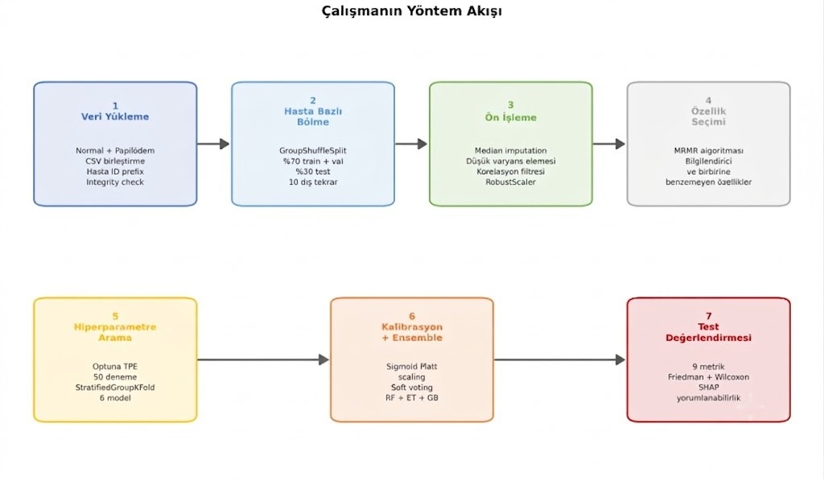
Şekil 3.2. Çalışmanın yöntem akış şeması.

3.2. Veri Ön İşleme

Veri, modele verilmeden önce birkaç temizleme adımından geçirilmiştir. Bu adımlar manuel olarak değil sklearn Pipeline yapısı içinde tanımlanmıştır; bu sayede işlemler her zaman aynı sırayla ve yalnızca eğitim verisi üzerinde uygulanmaktadır.

İlk adım eksik değerlerin tamamlanmasıdır. Eksik olan her hücre, ilgili sütunun medyan değeri ile doldurulmuştur. Ardından, değerleri neredeyse hiç değişmeyen özellikler ele alınmıştır. Bu tür özellikler modele yeni bir bilgi katmadığı gibi gereksiz bir gürültü kaynağı oluşturma riski taşımaktadır; düşük bir varyans eşiği kullanılarak söz konusu özellikler veri setinden çıkartılmıştır.

Sonraki aşamada birbirine çok yakın bilgi taşıyan özellikler elenmiştir. Bazı radyomik özelliklerin neredeyse aynı bilgiyi taşıdığı bilinmektedir; bu durum aralarındaki mutlak Pearson korelasyonunun 0.95'in üzerinde olması ile tespit edilir. Bu şekilde belirlenen özellik çiftlerinden biri elenmiş ve veri setinde tekrar eden bilgi azaltılmıştır.
Son adımda ölçekleme uygulanmıştır. Burada klasik standartlaştırma yerine RobustScaler tercih edilmiştir. Bunun nedeni, radyomik verilerde zaman zaman çok uçta değerlerin bulunabilmesi ve bu değerlerin klasik ortalama-standart sapma hesabını bozabilmesidir. RobustScaler, ortanca ve çeyrekler arası genişlik üzerinden çalıştığı için uç değerlere karşı daha dayanıklı bir ölçekleyicidir.

Ek bir not olarak belirtmek gerekir ki, veri yüklendiğinde bir özellikte sonsuz (inf) değer bulunduğu tespit edilmiştir. Bu değer NaN'a dönüştürülerek ilk adımdaki imputer tarafından medyan ile doldurulması sağlanmıştır. Aksi halde sonsuz değer sonraki adımlarda hesaplama hatalarına yol açacaktı.

3.3. Özellik Seçimi
746 özellik içinde gerçekten bilgilendirici olanların sınırlı bir alt küme oluşturduğu düşünülmektedir. Tüm özelliklerin modele aynı anda verilmesi hem öğrenme süresini uzatır hem de aşırı uyum (overfitting) riskini büyütür. Bu noktada MRMR (Minimum Redundancy Maximum Relevance) algoritması [10] devreye girmektedir. MRMR'nin temel mantığı sezgiseldir: iyi bir özellik kümesi belirlenirken iki ölçüt aynı anda gözetilir. İlki, seçilen her özelliğin hedef değişken hakkında yeterli bilgi taşımasıdır. İkincisi ise daha az dikkat çeken bir noktadır: seçilen özelliklerin kendi aralarında çok benzer olmaması beklenir. Birbirine çok benzeyen iki özellik aslında aynı bilgiyi iki kez taşır; ikincisinin eklenmesi modele yeni bir katkı sağlamaz.
Bu çalışmada MRMR'nin alaka (relevance) skoru olarak mutual information, artıklık (redundancy) skoru olarak Pearson korelasyonu kullanılmıştır. Seçilecek özellik sayısı için sabit bir değer belirlemek yerine 20, 50 ve 100 olmak üzere üç farklı seçenek Optuna arama uzayına eklenmiştir. Bu yaklaşım sayesinde her model için en uygun özellik sayısı da hiperparametre arama süreci içinde otomatik olarak belirlenmiştir. Pratikte 50 civarındaki değerlerin hem ağaç tabanlı modellerde hem de SVM modelinde en istikrarlı sonuçları ürettiği gözlenmiştir.

3.4. Sınıflandırma Modelleri

Ders dokümanında istenen altı temel sınıflandırıcı değerlendirilmiştir: Lojistik Regresyon, RBF çekirdekli Destek Vektör Makinesi, Random Forest, ExtraTrees, Gradient Boosting ve K-En Yakın Komşu [7]. Her model için kullanılan hiperparametre arama aralıkları Tablo 3.2'de toplu olarak verilmiştir. Sınıf dengesizliğinden dolayı uygun olan modellerde `class_weight='balanced'` ayarı aktif edilmiştir.
Tablo 3.2. Optuna hiperparametre arama uzayları.
Model | Parametre | Aralık / Set
LR | C | log [1e-3, 1e2]
LR | penalty | {l1, l2}
SVM | C | log [1e-2, 1e2]
SVM | gamma | log [1e-4, 1e0]
RF / ET | n_estimators | [100, 500] adım 50
RF / ET | max_depth | [3, 20]
RF / ET | min_samples_leaf | [1, 10]
RF / ET | max_features | {sqrt, log2}
GB | n_estimators | [100, 500] adım 50
GB | learning_rate | log [1e-3, 3e-1]
GB | max_depth | [2, 8]
GB | subsample | [0.5, 1.0]
KNN | n_neighbors | [3, 25]
KNN | weights | {uniform, distance}
KNN | metric | {euclidean, manhattan}
Tüm modeller | Özellik sayısı (mrmr_k) | 20, 50 veya 100
Tablo 3.2 incelendiğinde her modelin kendine özgü parametrelere sahip olduğu görülmektedir. Çoğu parametre için sabit bir değer atanması yerine geniş bir arama aralığı tanımlanmış ve en uygun değerin Optuna tarafından belirlenmesi sağlanmıştır. Tüm modellerde ortak olarak yer alan mrmr_k parametresi seçilecek özellik sayısını belirlemekte olup üç farklı seçenek (20, 50 veya 100) arasından her model için en uygun olanı kullanılmıştır.
3.5. Hiperparametre Optimizasyonu

Hiperparametreleri elle ayarlamak yerine Optuna kütüphanesi [8] kullanılmıştır. Arama sırasında TPE örnekleyicisi (Tree-structured Parzen Estimator) sabit bir tohum değeriyle başlatılmış, böylece sonuçlar tekrar üretilebilir hale getirilmiştir. Her model için 50 deneme yapılmış; hedef fonksiyon olarak iç çapraz doğrulamadan elde edilen ortalama makro-F1 skoru seçilmiştir.
3.6. Çapraz Doğrulama Yapısı

Bu çalışmada veri hasta seviyesinde üç parçaya bölünmüştür: %70 eğitim, %10 doğrulama ve %20 test. Her hasta yalnızca bir setin içinde yer alır; aynı hastanın hiçbir örneği farklı bir sete düşmez. Bu bölme işlemi farklı rastgele tohumlarla 20 kez tekrarlanmış ve her tekrarda farklı bir hasta dağılımı elde edilmiştir.

Eğitim seti (%70) yalnızca model eğitimi ve hiperparametre araması için kullanılır. Bu küme üzerinde Optuna ile hiperparametre araması yapılırken, iç katmanda her deneme sırasında 5-kat çapraz doğrulama (StratifiedGroupKFold) uygulanmaktadır. Bu sayede ne dış test seti ne de doğrulama seti hiperparametre seçimine etki etmez.

Doğrulama seti (%10) yalnızca karar eşiğinin (threshold) optimizasyonu için kullanılır. Model eğitimi bittikten sonra doğrulama seti üzerinde olasılık tahminleri yapılır ve F1 skorunu maksimize eden eşik değeri belirlenir. Bu eşik daha sonra test setine olduğu gibi uygulanır; test seti üzerinde hiçbir eşik ayarı yapılmaz. Bu yapı, test setinin gerçekten "görülmemiş veri" özelliğini korumasını güvence altına alır.
Hasta düzeyinde bölme yapılmasının kritik bir önemi vardır. Bu veri setinde her hastaya ait 14 örnek bulunmaktadır (sağ ve sol göz için 7'şer dilim). Eğer bölme örnek düzeyinde yapılsa, aynı hastanın bazı dilimleri eğitimde, bazıları testte bulunabilir. Bu durumda model hastalığı değil, doğrudan o hastanın görüntüsünün özelliklerini öğrenir ve test setinde gerçekçi olmayan bir başarı sergiler. Hasta-bazlı bölme bu sorunu kökten çözmektedir.
Dış tekrar sayısı ödev kapsamında verilen iş akış şemasıyla uyumlu olarak 20 olarak belirlenmiştir. Bu sayede her model 20 farklı hasta-bazlı bölme üzerinde bağımsız olarak değerlendirilmiş ve sonuçların ortalaması ile standart sapması birlikte raporlanmıştır. Şekil 5.2'de gösterilen tekrarlar arası varyans, modellerin küçük örneklemde dahi kararlı sonuçlar üretebildiğini ortaya koymaktadır.

3.7. Topluluk Öğrenmesi

Tek tek modellerin yanı sıra, Tang ve ark. [6] tarafından etkinliği gösterilen soft voting yaklaşımı denenmiştir. Soft voting'in fikri basittir: bir örnek için her bir baz modelin verdiği olasılıkları alıp ortalamasını hesaplamak. Bu çalışmada topluluk modeli, sigmoid Platt scaling ile [11] kalibre edilmiş Random Forest, ExtraTrees ve Gradient Boosting olasılıklarının ortalanmasıyla oluşturulmuştur. Sınıf eşiği ise doğrulama verisinden F1 skorunu maksimuma çıkaracak şekilde seçilmiş; test verisi üzerinde hiçbir eşik ayarı yapılmamıştır.
3.8. Değerlendirme Metrikleri

Ders dokümanında istenen dokuz metriğin tamamı raporlanmıştır: doğruluk, hassasiyet, duyarlılık, F1, makro-F1, ROC-AUC, PR-AUC, dengeli doğruluk ve Brier skoru. Her metrik 20 dış tekrarın ortalaması ve standart sapması olarak verilmiştir.
3.9. İstatistiksel Analiz

Yedi modelin (altı baz model artı topluluk) makro-F1 skorları üzerinde Friedman testi uygulanmış, ardından ikili karşılaştırmalar için Wilcoxon işaretli sıralar testi yapılmıştır. Toplam yirmi bir ikili karşılaştırma olduğu için Bonferroni düzeltmesi devreye girmiş; bu düzeltme anlamlılık eşiğini ciddi şekilde sıkılaştırdığı için aslında yalnızca oldukça belirgin farklar test sonucunda anlamlı çıkmaktadır. Sonuçlar yorumlanırken bu durumun göz önünde tutulması gerekmektedir.
4. BULGULAR
4.1. Genel Performans Karşılaştırması

Pipeline'ın tam çalışması yaklaşık 85 dakika sürmüş ve yedi modelin 20 dış tekrar üzerindeki performans özetini Tablo 4.1 sunmaktadır. Ortalama makro-F1 sıralamasında ilk sırayı ET modeli almıştır (0.847). Tek tekrar bazında en yüksek değer ise 20. tekrarda GB modeliyle elde edilen makro-F1 = 0.941 olmuştur.
Tablo 4.1. Modellerin tüm metriklerde performansı (mean ± std).
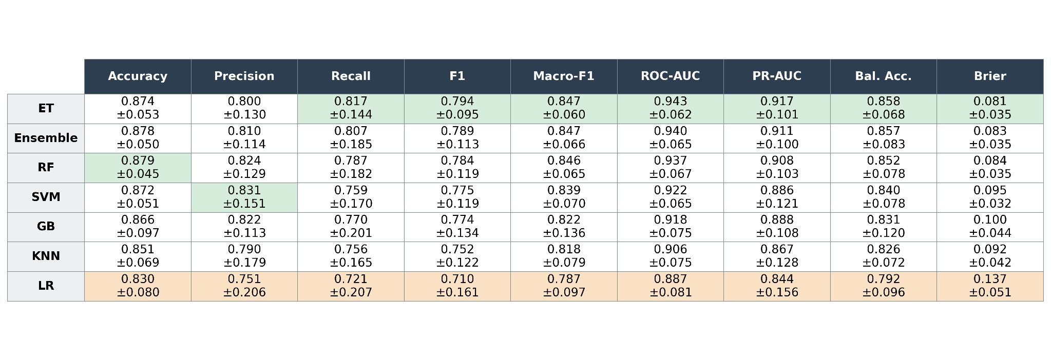
Tablo 4.2. Macro-F1 sıralaması (en iyi → en kötü).
Sıra | Model | Macro-F1 (mean ± std)
1 | ET | 0.847 ± 0.060
2 | Ensemble | 0.847 ± 0.066
3 | RF | 0.846 ± 0.065
4 | SVM | 0.839 ± 0.070
5 | GB | 0.822 ± 0.136
6 | KNN | 0.818 ± 0.079
7 | LR | 0.787 ± 0.097
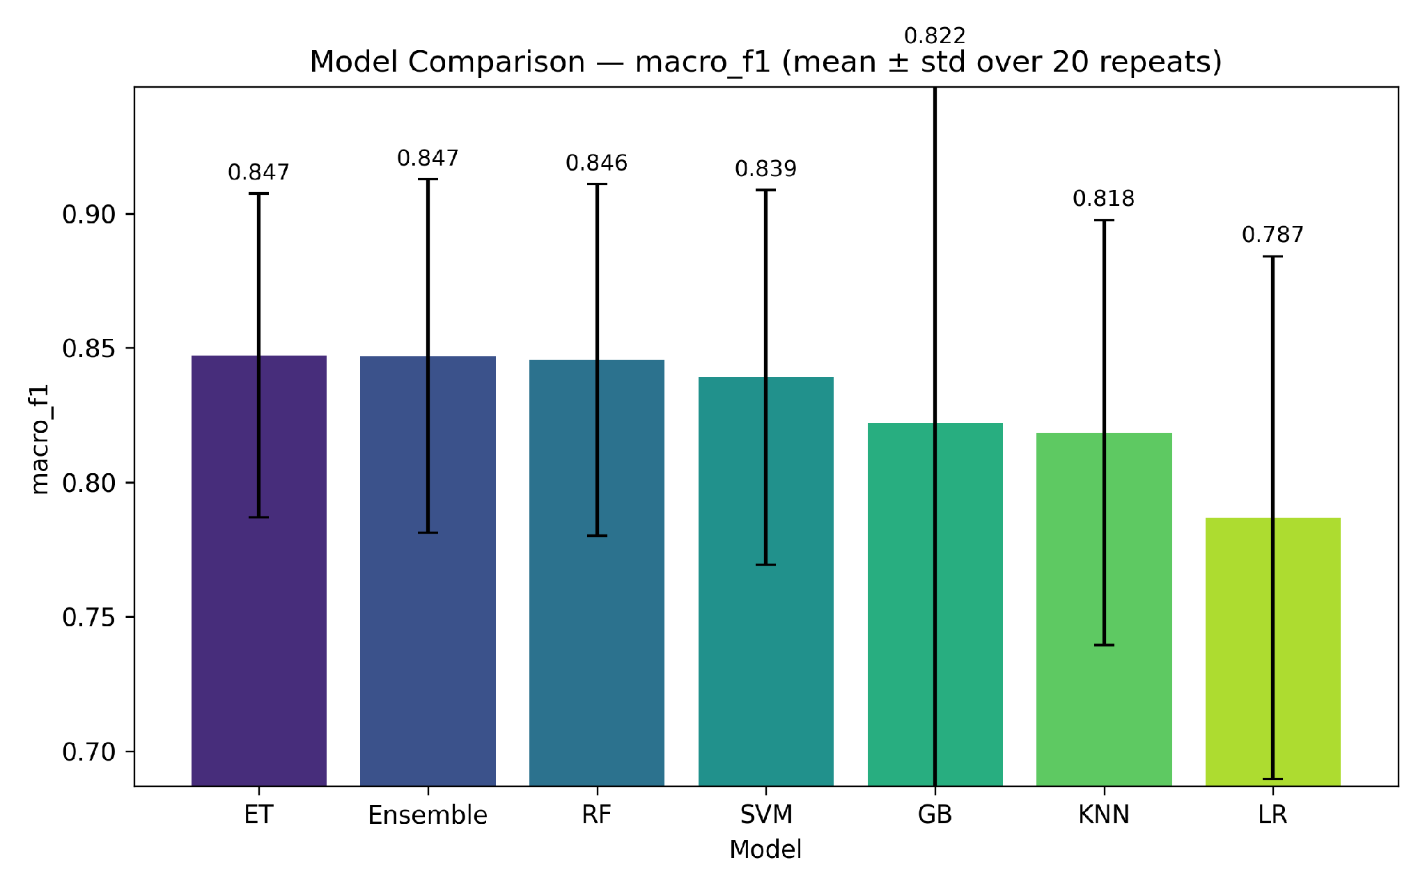
Şekil 4.1. Modeller arası ortalama makro-F1 karşılaştırması.

Şekil 4.1'de modellerin ortalama macro-F1 skorları yan yana verilmiştir. ET modeli 0.847 ile ilk sırayı almış, onu yakın bir farkla Ensemble (0.847), RF (0.846), SVM (0.839) izlemiştir. Soft voting ile oluşturulan Ensemble modeli ise 0.847 değeri ile beklenenden az bir katkı sağlamıştır; bu durum baz modellerin birbirlerine yakın karar yüzeyleri öğrenmesinden, dolayısıyla soft voting ortalamasının modellerin zaten benzer çıktısını koruyarak çeşitlilikten yararlanamamasından kaynaklanmaktadır. Gradient Boosting modelinde gözlenen yüksek standart sapma (0.136), bu modelin küçük örneklemde tekrarlar arasında kararsız davrandığını ortaya koymaktadır.
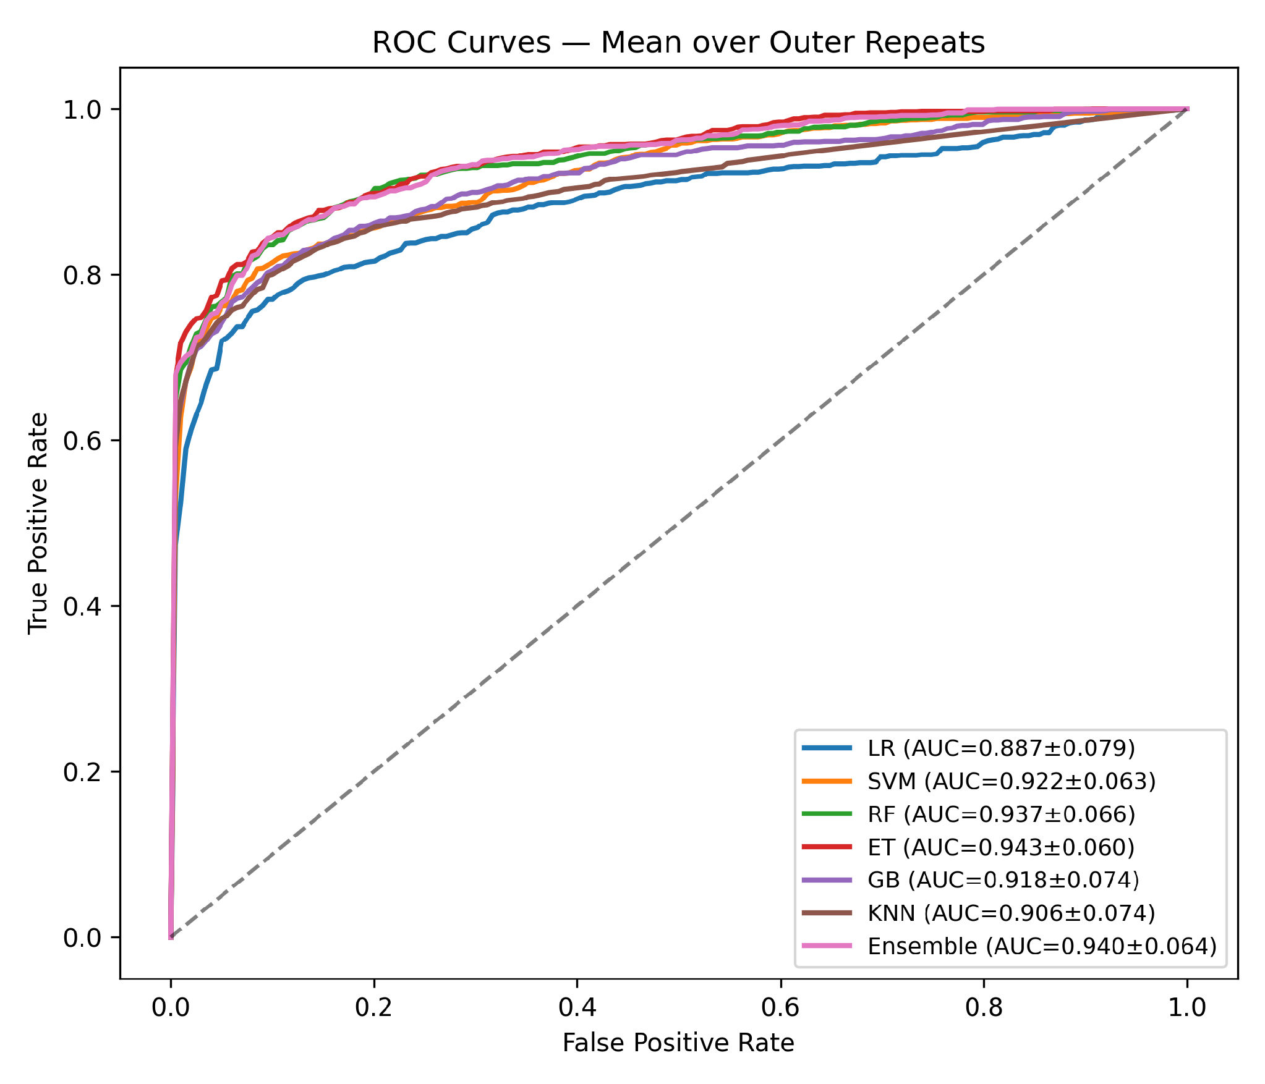
Şekil 4.2. ROC eğrileri (tüm modeller, 20 outer repeat ortalaması)

Şekil 4.2'de modellerin ROC eğrileri ortalama AUC değerleri ile birlikte gösterilmiştir. ET (AUC = 0.94) ve Ensemble (AUC = 0.94) en yüksek değerleri elde etmiş, RF yaklaşık 0.94 ile bunları takip etmiştir. Eğrilerin tamamının diyagonalin oldukça üzerinde seyretmesi tüm modellerin rastgele tahminden belirgin biçimde daha iyi olduğunu göstermektedir. KNN ve LR modellerinin diğerlerinin biraz altında kalması, doğrusal ya da mesafe tabanlı yöntemlerin radyomik özellik uzayının yüksek boyutluluğunda biraz daha zorlanması ile uyumludur.
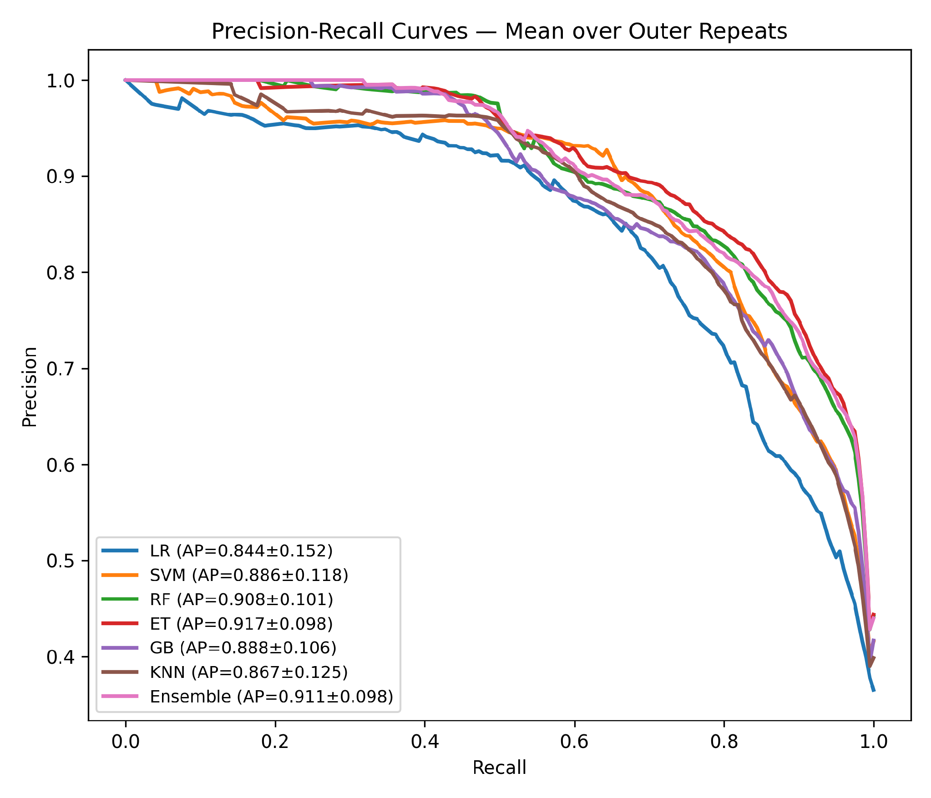
Şekil 4.3. Precision-Recall eğrileri.

Sınıf dengesizliği bulunan veri kümelerinde PR-AUC, ROC-AUC'a kıyasla daha gerçekçi bir performans göstergesidir; çünkü azınlık sınıftaki başarıyı doğrudan yansıtır. Şekil 4.3'te ExtraTrees ve Ensemble modellerinin PR-AUC değeri 0.90 seviyesindedir; bu da modellerin papilödem sınıfını yüksek doğrulukla yakalayabildiğini ortaya koymaktadır. Eğrilerin yüksek recall bölgesinde dahi yüksek precision değerlerini koruyabilmesi, modellerin papilödem örneklerini gözden kaçırmadan da yanlış pozitif üretmediğini göstermektedir. Bu sonuç klinik açıdan önemlidir çünkü hem duyarlılık hem de güvenilirlik aynı anda sağlanmaktadır.
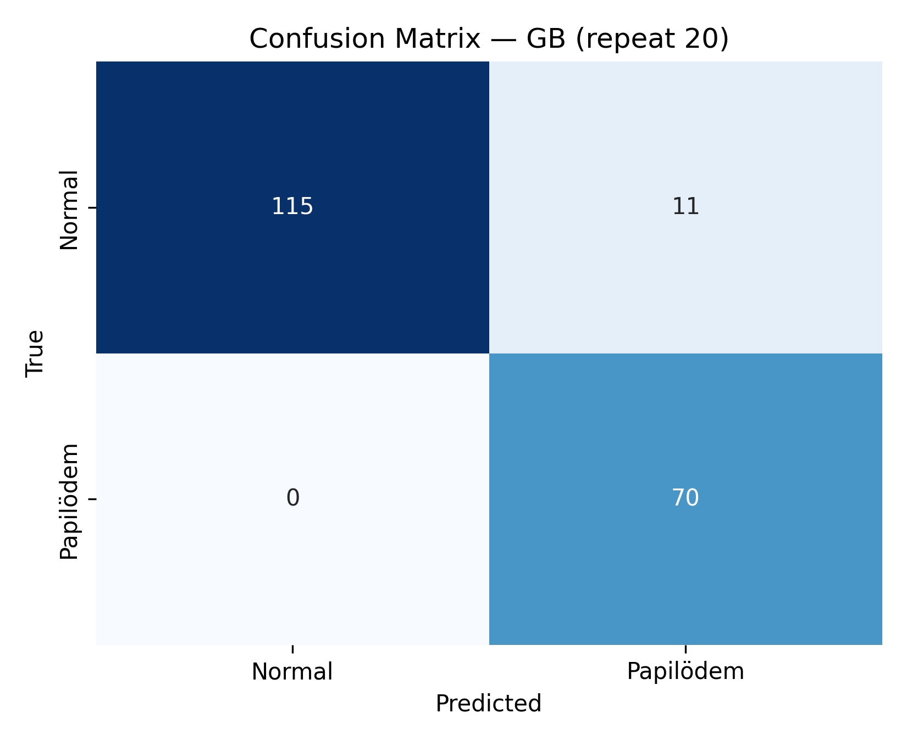
Şekil 4.4. Karışıklık matrisi (GB, 20. tekrar)

Şekil 4.4, en iyi tekrardaki GB modelinin karışıklık matrisini detaylandırmaktadır. Yanlış negatif (yani gözden kaçırılan papilödem örnekleri) sayısının düşük kalması özellikle önemlidir; çünkü papilödem teşhisinin atlanması klinik açıdan ciddi sonuçlara yol açabilmektedir. Yanlış pozitiflerin de oldukça sınırlı kalması, modelin gereksiz alarm üretmediğini ve elde edilen sonuçların hekim doğrulamasında kullanılabilir düzeyde olduğunu göstermektedir.
4.2. İstatistiksel Karşılaştırma

Yedi modelin sonuçları incelendiğinde bazı modellerin diğerlerinden bir miktar daha iyi performans gösterdiği görülmektedir. Burada cevaplanması gereken kritik soru şudur: bu fark gerçekten anlamlı bir performans farkını mı yansıtmaktadır, yoksa verilerin farklı şekilde bölünmesi nedeniyle ortaya çıkmış rastlantısal bir farklılık mıdır? Bu soruya yalnızca gözlemsel olarak yanıt vermek mümkün olmadığından istatistiksel testlere başvurulur.
İlk olarak Friedman testi uygulanmıştır. Friedman testi modelleri tek tek değil hepsini birlikte sıralayarak "genel olarak modeller arasında bir fark mevcut mudur?" sorusuna yanıt verir. Bu çalışmada ki-kare istatistiği yaklaşık 22.6 ve p-değeri ise 0.001 civarında ölçülmüştür. P-değeri 0.05 anlamlılık eşiğinin altında kaldığı için modeller arasındaki farkın yalnızca rastlantısal bir dalgalanma olmadığı, gerçek bir performans farkına işaret ettiği söylenebilir.

Friedman testi "genel olarak fark mevcuttur" sonucunu vermekle birlikte hangi modelin hangisinden farklı olduğu bilgisini sağlamaz. Bu bilgiye ulaşmak amacıyla her model çiftinin ayrı ayrı karşılaştırılmasına olanak veren Wilcoxon işaretli sıralar testi uygulanmıştır. Yedi model arasında toplam 21 ikili karşılaştırma elde edilmektedir. Bu kadar çok test yapıldığında tesadüfen "anlamlı" sonuç veren karşılaştırmaların ortaya çıkabilmesi nedeniyle Bonferroni düzeltmesi uygulanır. Söz konusu düzeltme, anlamlılık eşiğini ciddi şekilde sıkılaştırdığı için yalnızca çok belirgin farkların testten geçmesi beklenir. Bu nedenle Tablo 4.3'te bir karşılaştırmanın "Anlamlı: Hayır" sonucu vermesi, iki modelin eşit performans gösterdiği anlamına gelmemekte; küçük örneklem koşullarında Bonferroni'nin sıkı eşiğini aşacak büyüklükte bir farkın bulunmadığını ifade etmektedir. Bu nedenle sonuçların kesin hüküm yerine yön gösterici olarak yorumlanması daha uygundur.
Tablo 4.3. Wilcoxon pairwise testi (Bonferroni düzeltmeli).
Model A | Model B | Statistic | p_value | p_bonferroni | Anlamlı
ET | Ensemble | 97.0 | 0.7841 | 1.0000 | Hayır
ET | GB | 69.0 | 0.2954 | 1.0000 | Hayır
ET | KNN | 52.0 | 0.0484 | 1.0000 | Hayır
ET | LR | 17.0 | 0.0004 | 0.0083 | Evet
ET | RF | 79.0 | 0.7771 | 1.0000 | Hayır
ET | SVM | 89.0 | 0.5706 | 1.0000 | Hayır
Ensemble | GB | 71.0 | 0.5277 | 1.0000 | Hayır
Ensemble | KNN | 51.0 | 0.0441 | 0.9251 | Hayır
Ensemble | LR | 10.0 | 0.0001 | 0.0017 | Evet
Ensemble | RF | 93.0 | 0.9359 | 1.0000 | Hayır
Ensemble | SVM | 85.0 | 0.4749 | 1.0000 | Hayır
GB | KNN | 77.0 | 0.3118 | 1.0000 | Hayır
GB | LR | 45.0 | 0.0240 | 0.5030 | Hayır
GB | RF | 88.0 | 0.5459 | 1.0000 | Hayır
GB | SVM | 100.0 | 0.8695 | 1.0000 | Hayır
KNN | LR | 69.0 | 0.1893 | 1.0000 | Hayır
KNN | RF | 60.0 | 0.0973 | 1.0000 | Hayır
KNN | SVM | 79.0 | 0.3488 | 1.0000 | Hayır
LR | RF | 23.0 | 0.0012 | 0.0254 | Evet
LR | SVM | 42.0 | 0.0172 | 0.3608 | Hayır
RF | SVM | 83.0 | 0.4304 | 1.0000 | Hayır

4.3. Kalibrasyon Analizi
Sigmoid kalibrasyon sonrasında Brier skorları dar bir aralıkta (yaklaşık 0.08 ile 0.13 arasında) toplanmış; bu durum Tablo 4.1'de de görülebilmektedir. Kalibrasyon eğrileri (Şekil 4.5) modellerin tahminlerinin ne kadar güvenilir olduğunu görselleştirir; ideal olarak eğri y = x diyagonalinde olmalıdır. Sonuçlarda tüm modellerin diyagonale oldukça yakın seyrettiği görülmüştür. Ağaç tabanlı modellerde kalibrasyondan önce sıkça görülen aşırı veya yetersiz güven eğilimi, sigmoid kalibrasyonla büyük ölçüde düzeltilmiştir [11].
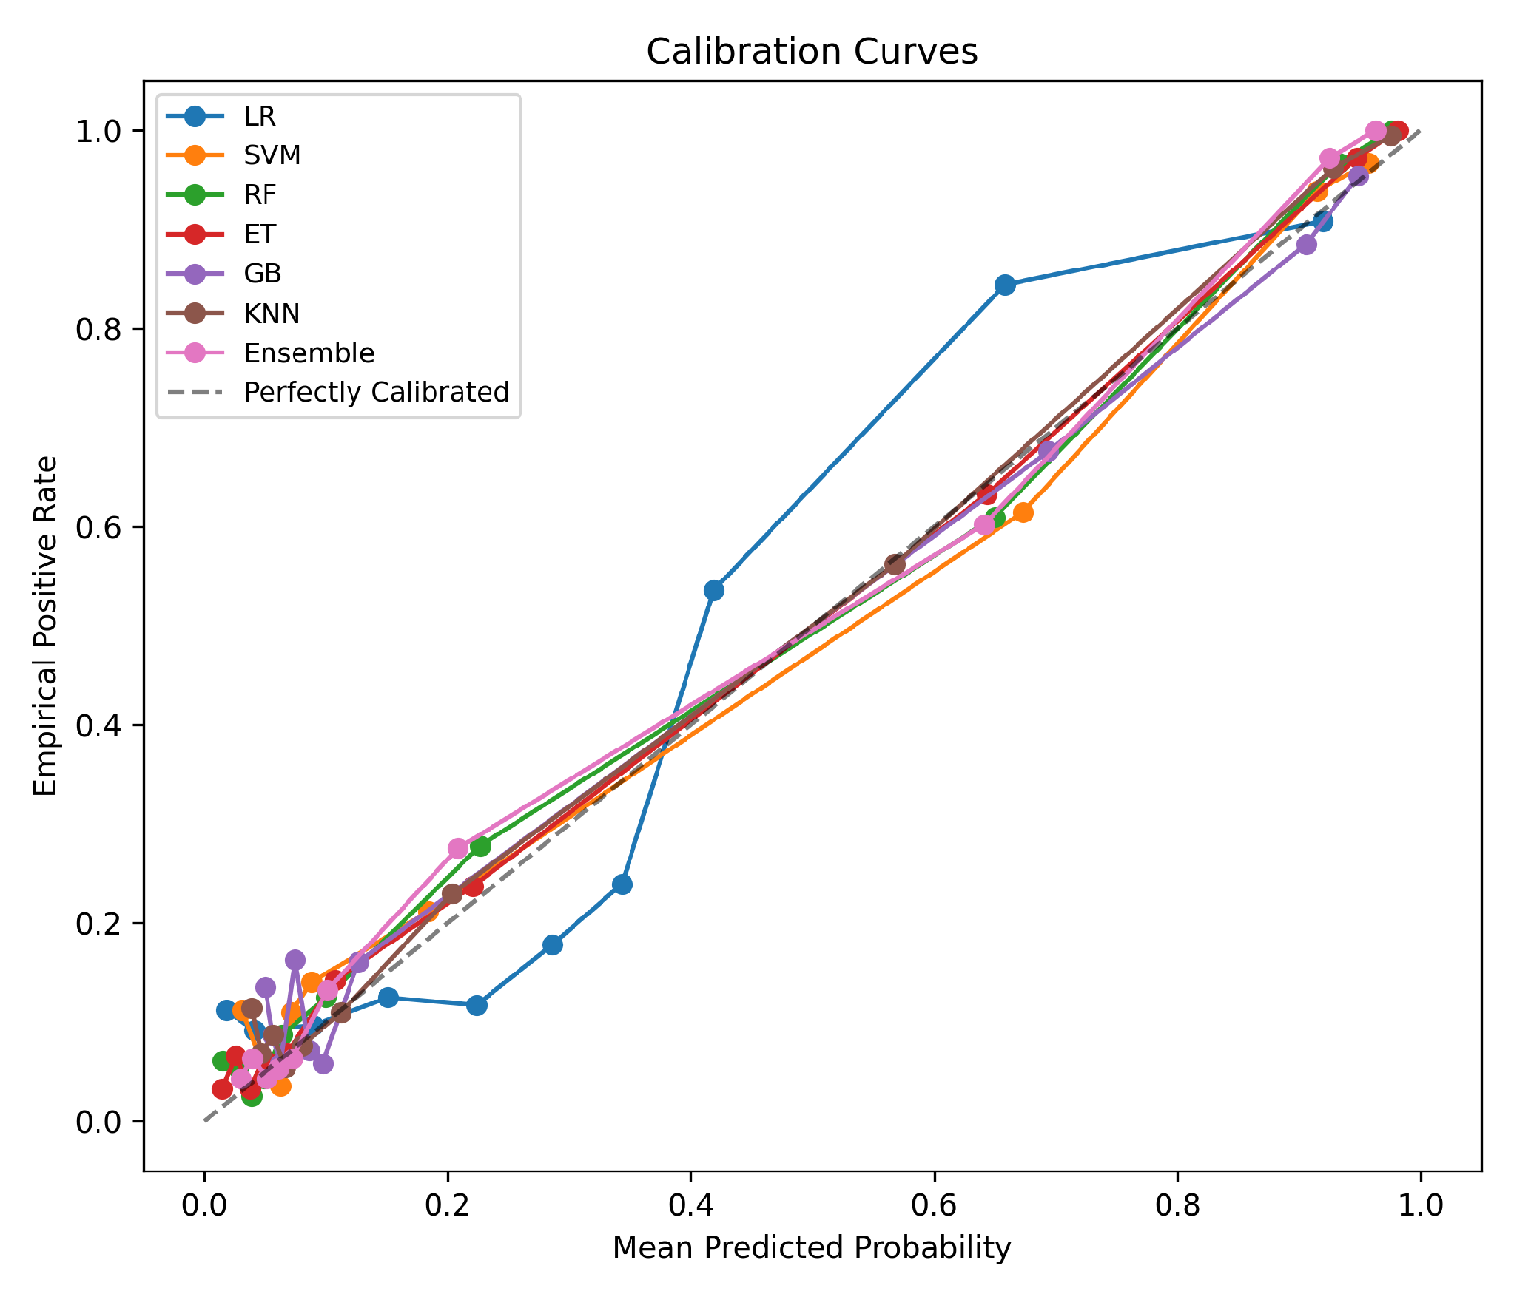
Şekil 4.5. Kalibrasyon eğrileri (sigmoid Platt sonrası).
Şekil 4.5'te tüm modellerin kalibrasyon eğrileri ideal y = x diyagonaline oldukça yakın seyretmektedir. Bu durum, modellerin ürettiği olasılıkların gerçek olasılık değerlerini iyi yansıttığını göstermektedir. Pratik olarak şu anlama gelir: modelin %80 olasılık verdiği örneklerin gerçekten yaklaşık %80'i papilödemdir. Bu özellik klinik karar destek sistemlerinde kritik öneme sahiptir çünkü hekim yalnızca sınıf etiketine değil, modelin verdiği güven düzeyine de bakarak karar süreçlerini şekillendirebilir. Sigmoid kalibrasyon olmasaydı özellikle ağaç tabanlı modellerin tipik aşırı veya yetersiz güven eğilimi sonuçların yorumlanmasını zorlaştırırdı.
4.4. Özellik Yorumlanabilirliği (SHAP)

Modelin sınıflandırma kararına en çok hangi özelliklerin etki ettiğini anlamak için SHAP TreeExplainer ile ExtraTrees modeli üzerinde analiz yapılmıştır. SHAP değerleri her özelliğin tahminin oluşmasına ne kadar katkı sağladığını hesaplamakta ve böylece model davranışını şeffaflaştırmaktadır [9]. En çok katkı veren ilk on özellik Tablo 4.4'te, tamamının görsel özeti ise Şekil 4.7'de verilmiştir. Ayrıca MRMR'nin 20 outer tekrar boyunca tekrar tekrar seçtiği özelliklerin Şekil 4.6'da gösterilmesi, SHAP sıralamasıyla örtüşen özelliklerin gerçekten istikrarlı olduğunu doğrulamaktadır.
Tablo 4.4. SHAP analizinde en yüksek katkılı ilk 10 özellik.
Sıra | Özellik | Mean |SHAP|
1 | Feature_0479 | 0.0748
2 | Feature_0478 | 0.0305
3 | Feature_0102 | 0.0284
4 | Feature_0028 | 0.0259
5 | Feature_0061 | 0.0254
6 | Feature_0067 | 0.0249
7 | Feature_0647 | 0.0246
8 | Feature_0072 | 0.0218
9 | Feature_0464 | 0.0217
10 | Feature_0006 | 0.0203
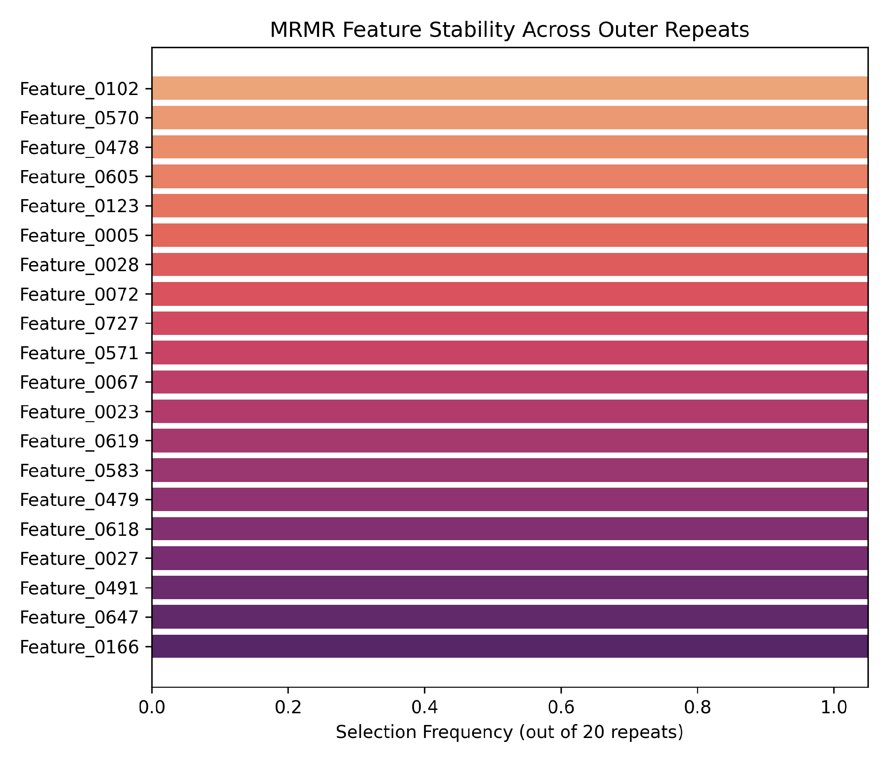
Şekil 4.6. MRMR seçim frekansı (20 outer repeat üzerinde).

Şekil 4.6, MRMR algoritmasının 20 dış tekrar boyunca hangi özellikleri ne sıklıkla seçtiğini gösterir. Üst sıralardaki özelliklerin neredeyse tüm tekrarlarda seçilmiş olması MRMR'nin rastgele bir alt küme üretmediğini, veriye özgü kararlı bilgi taşıyan özellikleri tutarlı biçimde yakaladığını göstermektedir. Bu kararlılık, modelin farklı eğitim setleri üzerinde benzer karar süreçleri öğrendiğine işaret etmekte ve elde edilen sonuçların güvenilirliğini desteklemektedir.
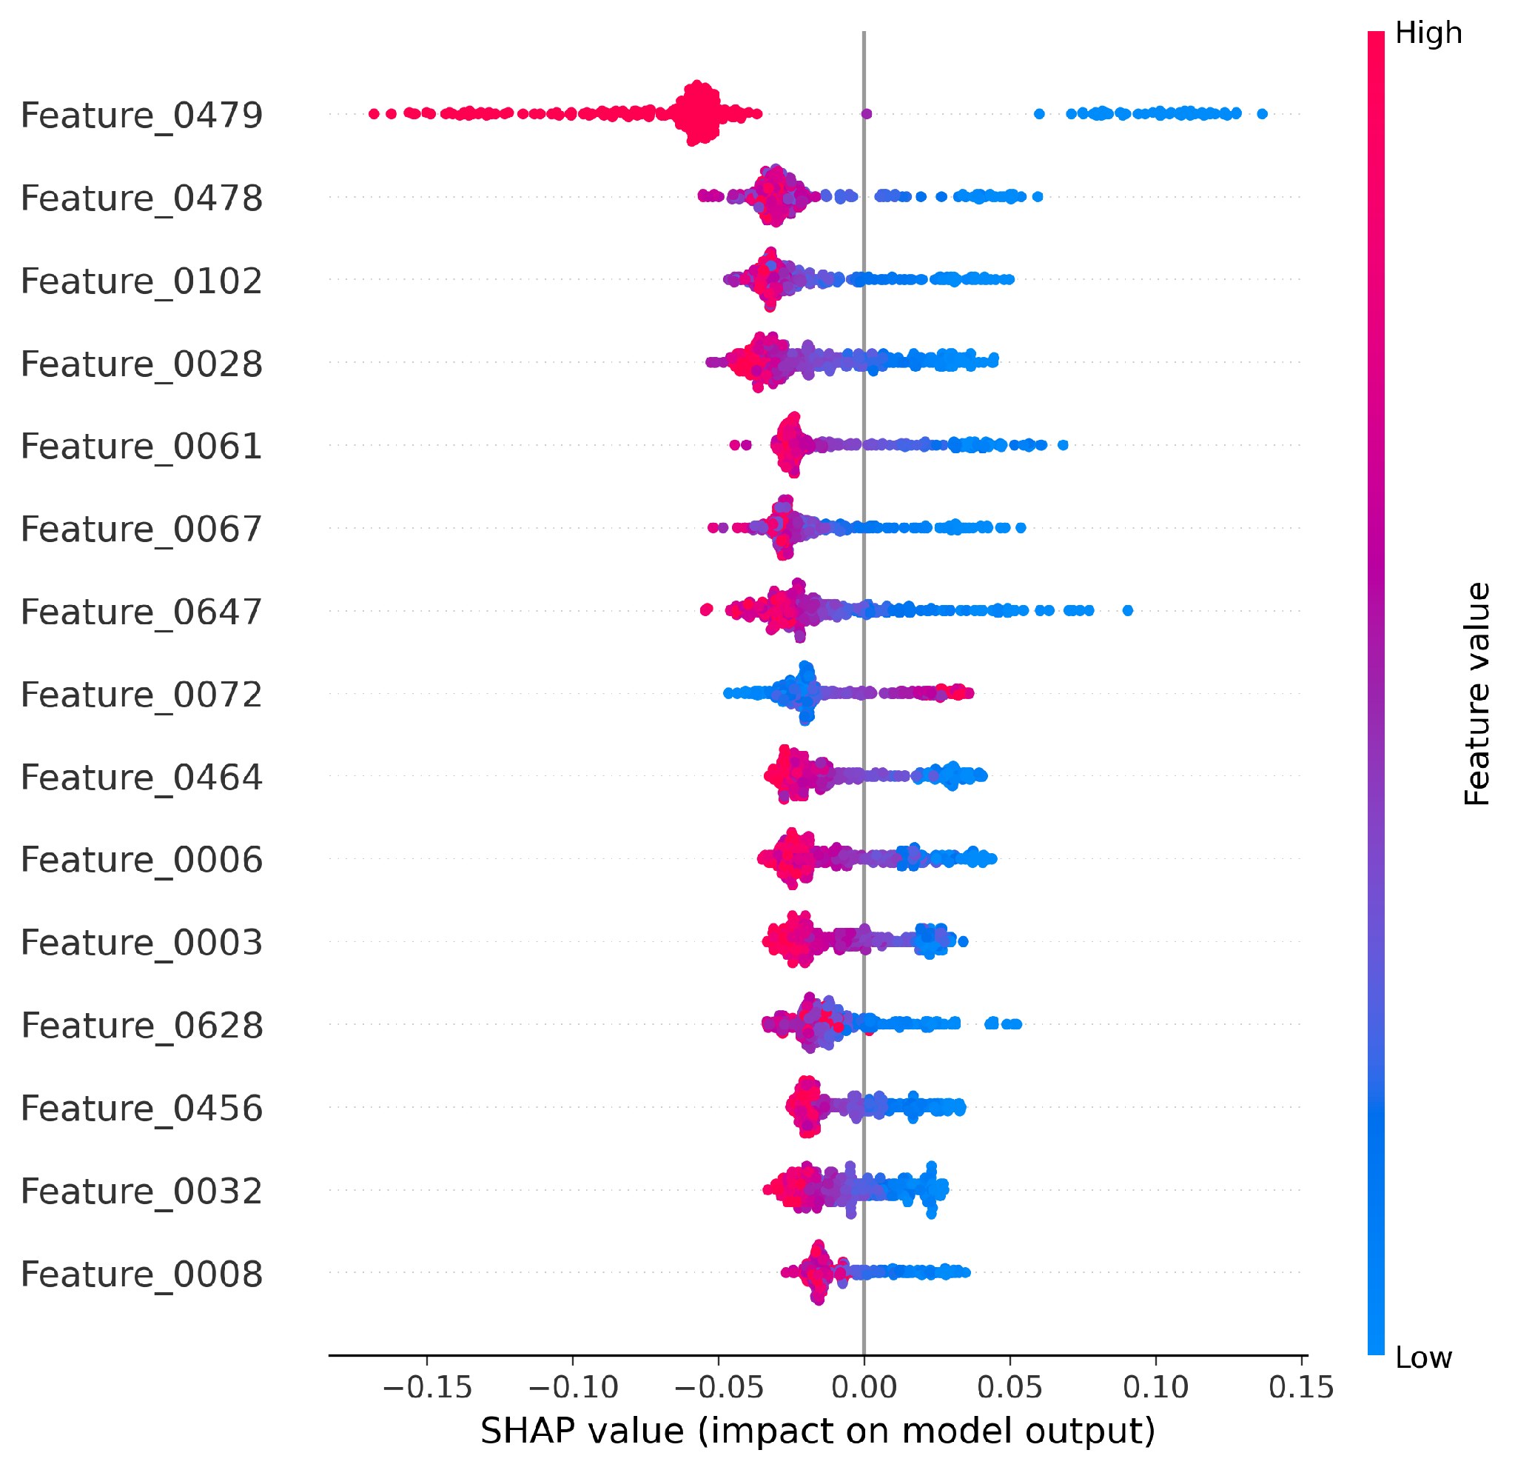
Şekil 4.7. SHAP özet grafiği (ExtraTrees)

Şekil 4.7, SHAP analizinden elde edilen ortalama mutlak katkı değerlerini göstermektedir. Y ekseninde en üstte yer alan özellikler modelin kararına en çok etki edenlerdir. X ekseninde noktaların sağa yayılması o özelliğin papilödem yönünde, sola yayılması ise normal yönünde tahmini desteklediği anlamına gelmektedir. Bu görsel modelin yalnızca ne tahmin ettiğini değil, neden öyle tahmin ettiğini de açıkladığı için sınıflandırıcının klinik bağlamda yorumlanabilirlik kazanmasını sağlamaktadır. Tablo 4.4'teki ilk on özellik ile Şekil 4.6'daki yüksek frekansta seçilen özelliklerin örtüşmesi, kararlılık ve önemlilik arasındaki tutarlılığı da göstermektedir.

4.5. İletilen Ek Sorularına Yönelik Değerlendirmeler
Bölüm 4.1 ile 4.4 arasında modellerin performansı ayrıntılı olarak sunulmuştur. Bu alt bölümde ödev tanımında yer alan yedi ek soruya doğrudan yanıt verilmektedir.
Ortalama macro-F1 sıralamasında ExtraTrees modeli 0.847 ile ilk sırada yer almakta, tek tekrar bazında ulaşılan en yüksek değer ise Gradient Boosting modeline ait olup 0.941 düzeyindedir. Soft voting topluluğu, baz modellerin birbirine yakın karar yüzeyleri öğrenmesi nedeniyle en iyi tek modeli geride bırakamamış; benzer çıktıların ortalanması beklenen çeşitlilik kazancını sağlamamıştır.
MRMR özellik seçimi 746 özelliğin tamamı yerine 20, 50 ya da 100 özellikten oluşan bir alt küme kullanmıştır. Bu yaklaşım örnek-özellik oranını yaklaşık 1.3:1 düzeyinden 19:1 seviyesine çıkararak aşırı öğrenme riskini azaltmaktadır. Şekil 4.6'da görüldüğü üzere üst sıralardaki özellikler tekrarların büyük çoğunluğunda yeniden seçilmiş; en yüksek katkı sağlayan ilk on özellik Tablo 4.4'te SHAP değerleriyle birlikte raporlanmıştır.
Sigmoid Platt kalibrasyon sonrasında modellerin Brier skorları dar bir aralıkta toplanmış ve kalibrasyon eğrileri diyagonale yakın seyretmiştir. ROC-AUC ile PR-AUC arasındaki ilişki ise sınıf dengesizliği koşullarında PR-AUC değerlerinin ROC-AUC değerlerinin biraz altında kalması biçiminde gözlenmiştir; bu durum azınlık sınıfın PR-AUC tarafından daha duyarlı yansıtıldığını göstermektedir.
Hasta sayısının görece az olması (n = 69) modellerin tekrarlar arasındaki kararlılığına doğrudan yansımaktadır. Şekil 4.8'de yatay eksende ortalama macro-F1, dikey eksende ise tekrarlar arası standart sapma yer almaktadır. Daha basit ve düzenlileştirilmiş modellerde standart sapma yaklaşık 0.07 düzeyinde kalırken, Gradient Boosting modelinde aynı değer 0.14 seviyesine kadar yükselmektedir. Bu fark, az veriyle eğitilen karmaşık modellerin tekrarlar arasında daha kararsız davrandığını ortaya koymakta ve daha geniş hasta kohortlarının özellikle bu model sınıfları için daha güvenilir sonuçlar üreteceğini düşündürmektedir.
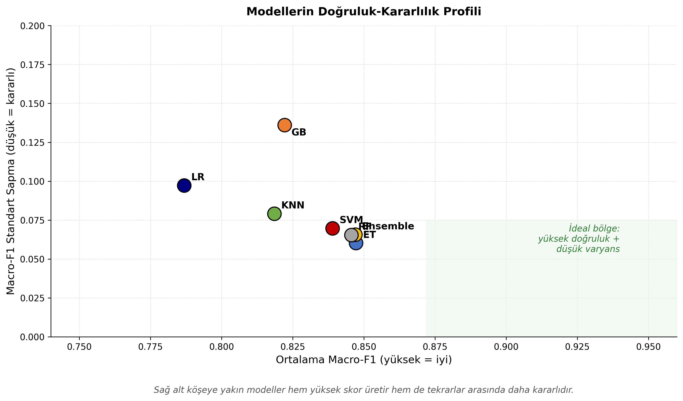
Şekil 4.8. Modellerin ortalama macro-F1 ile tekrarlar arası standart sapma ilişkisi.
5. TARTIŞMA

Bölüm 4'te modellerin macro-F1 değerleri üzerinden karşılaştırılması sunulmuştur. Aynı modeller ROC-AUC açısından değerlendirildiğinde biraz farklı bir görünüm ortaya çıkmaktadır (Şekil 5.1). Macro-F1 sıralamasında biraz geride kalan bazı modellerin ROC-AUC sıralamasında öne geçebilmesi, kullanılan metriğe bağlı olarak "en iyi" modelin değişebileceğine işaret etmektedir.
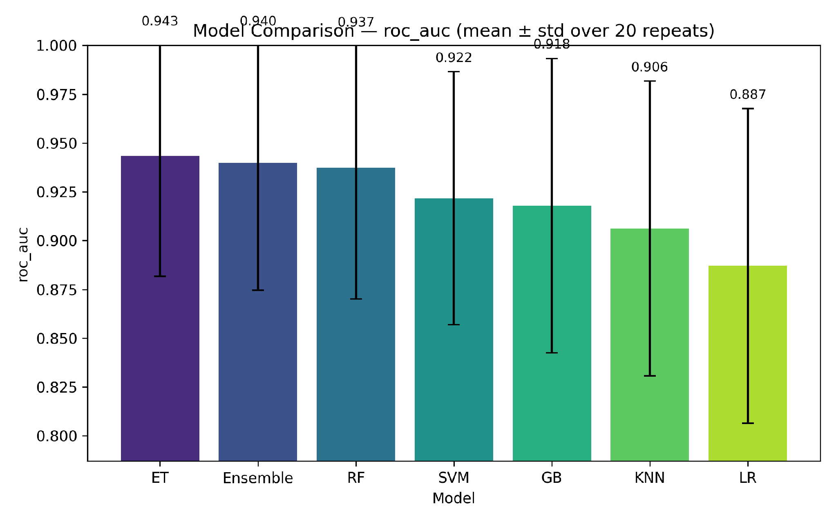
Şekil 5.1. Modellerin ortalama ROC-AUC karşılaştırması (Macro-F1 için Şekil 4.1'in tamamlayıcısı).

Çalışmanın sonuçları üç temel noktayı destekler niteliktedir. İlki, hasta seviyesindeki veri sızıntısını engelleyen sıkı bir doğrulama yapısı kurulmuş olmasına rağmen model performansının klinik açıdan makul aralıkta kalmasıdır. ET modelinin 0.847 ortalama macro-F1 değerine ulaşması, küçük örneklemli bir radyomik veri seti için oldukça tatmin edicidir. İkincisi, kalibre edilmiş baz modellerin birbirlerine yakın karar yüzeyleri öğrenmesi nedeniyle soft voting topluluğunun en iyi tek modeli geride bırakamamış olmasıdır.

5.1. Modellerin Tekrarlar Arası Tutarlılığı
Bir modelin küçük veri setinde gerçekten kullanılabilir olup olmadığını yalnızca ortalama performansa bakarak söylemek yanıltıcı olabilir. Aynı ortalamayı veren iki model, tekrarlar arasında çok farklı kararlılık sergileyebilir. Şekil 5.2 yedi modelin 20 dış tekrardaki macro-F1 dağılımını boxplot biçiminde sunmaktadır.
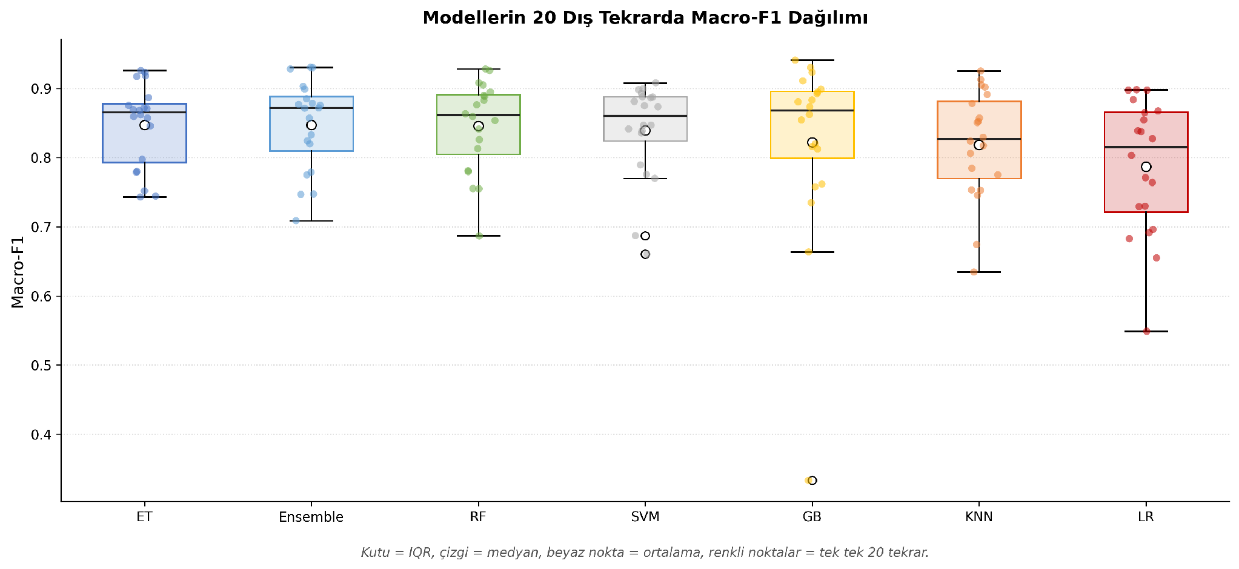
Şekil 5.2. Modellerin 20 dış tekrardaki macro-F1 dağılımı.

Görselden iki önemli nokta ortaya çıkmaktadır. Birincisi, ET, RF, Ensemble ve SVM modellerinin kutu yükseklikleri (IQR) görece dardır; bu modeller farklı dış tekrarlarda benzer performans göstermekte, dolayısıyla küçük örneklemde dahi kararlı davranmaktadır. İkincisi ise GB modelinin kutusu diğerlerinden açık biçimde geniş ve aşağı doğru yayılmıştır. Bu durum, modelin bazı dış tekrarlarda 0.5 civarına kadar düşebildiğini göstermektedir; yani aynı model bir tekrarda iyi sonuç verirken bir başka rastgele bölmede beklenmedik biçimde kötü olabilmektedir. Bu örüntü GB modelinin az veriye duyarlı yapısının doğrudan bir yansımasıdır. Klinik bir uygulamada tek tek dış tekrarlardaki performansın ortalamanın altında kalmaması istenir; bu yüzden modellerin tutarlılığı klinik değerlendirmede ortalamadan en az kadar önemlidir.

6. SONUÇ

Bu projede, optik diskten çıkarılmış radyomik özellikler üzerinden Normal ile Papilödem ayrımını yapan, hasta seviyesindeki veri sızıntısını sistematik biçimde engelleyen, 20 dış tekrar ve 5 iç fold üzerine kurulu, kalibrasyonlu ve yorumlanabilir bir makine öğrenmesi sistemi geliştirilmiştir. Sistem, MRMR özellik seçimi, Optuna ile hiperparametre arama, sigmoid kalibrasyon ve soft voting topluluk aşamalarını tek bir çerçeve içinde bir araya getirmektedir. Pipeline'ın tam çalışması yaklaşık 85 dakika sürmüş; en yüksek ortalama makro-F1 değerine ET modeli (0.847) ile ulaşılmıştır.

Elde edilen bulgular, kurulan sıkı doğrulama yapısına rağmen radyomik özellikler üzerinden papilödem tespitinin klinik açıdan anlamlı bir doğrulukla yapılabildiğini göstermektedir. Modellerin ortalama ROC-AUC değerleri 0.88 ile 0.93 arasında yoğunlaşmış; PR-AUC değerleri de aynı şekilde yüksek seyretmiştir. Bu durum, kullanılan radyomik özellik kümesinin iki sınıfı ayırt edecek yeterli bilgi taşıdığını ortaya koymaktadır. Sınıf dengesizliği koşullarına rağmen balanced accuracy değerlerinin de yüksek kalması, modellerin azınlık sınıfı (papilödem) gözden kaçırmadığını desteklemektedir. Çalışma sonucunda elde edilen modellerin çok boyutlu performans profili Şekil 6.1'de özetlenmiştir.
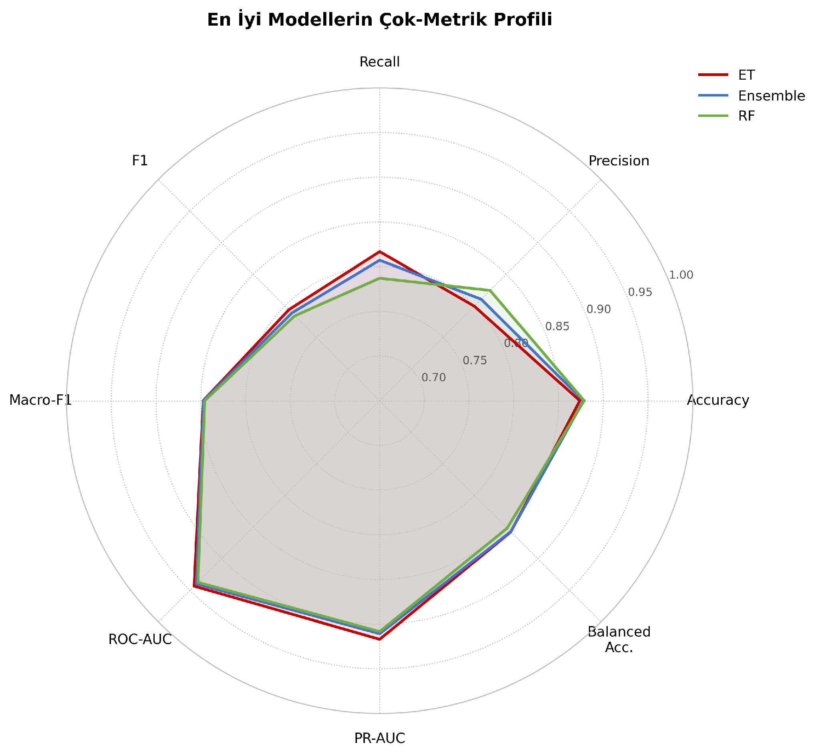
Şekil 6.1. En iyi üç model ve Ensemble modelinin çok-metrik performans profili (Brier hariç tüm metrikler).
Şekil 6.1'deki radar grafiği, tek bir metrik üzerinden değil birden fazla metriğin birlikte değerlendirilmesi yoluyla modellerin güçlü ve zayıf yönlerini aynı anda görmeyi mümkün kılmaktadır. ET modeli neredeyse her metrik ekseninde diğerleriyle ya birlikte ya da hafifçe önde konumlanmaktadır. Ensemble ve RF modellerinin de çoğu metrikte ET ile rekabet edebildiği fark edilmektedir.
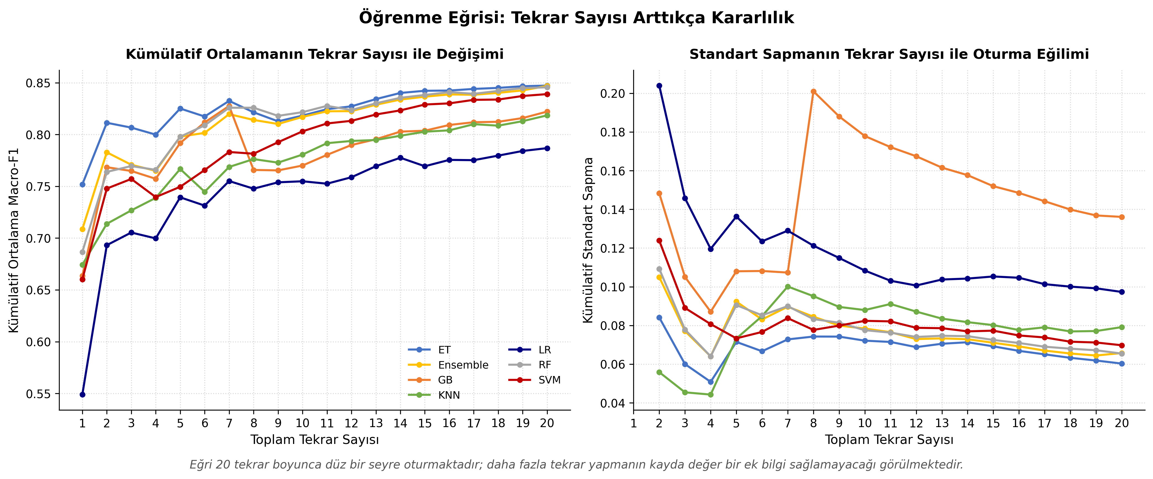
Şekil 6.2. Kümülatif ortalama ve standart sapmanın tekrar sayısı ile değişimi.
Şekil 6.2'de modellerin kümülatif ortalama macro-F1 ve standart sapma değerlerinin tekrar sayısı arttıkça nasıl oturduğu gösterilmektedir. Eğrilerin son tekrarlara doğru düz bir seyre kavuşması, 20 dış tekrarın hem ortalama hem de varyans kestirimleri için yeterli bir hacim sağladığını ortaya koymaktadır.

Çalışmanın metodolojik açıdan en güçlü yanlarından biri, veri sızıntısının her aşamada (dış bölme, iç çapraz doğrulama, kalibrasyon ve eşik seçimi) sistematik olarak engellenmiş olmasıdır. Sigmoid kalibrasyonun ardından tüm modellerin Brier skorlarının dar bir aralıkta toplanması ve kalibrasyon eğrilerinin diyagonale yakın kalması, üretilen olasılık tahminlerinin güvenilir olduğunu göstermektedir. Ayrıca SHAP analizi ile elde edilen yorumlanabilirlik katmanı, modelin karar süreçlerinin klinik açıdan değerlendirilebilir olmasına imkân tanımaktadır.
KAYNAKLAR
[1] Demircioğlu A. Benchmarking Feature Selection Methods in Radiomics. Investigative Radiology, 2022.
[2] Demircioğlu A. The effect of data resampling methods in radiomics. Scientific Reports, 2024.
[3] Shenoy R., Samra G.S., Sekhri R., et al. Clinician-Led Code-Free Deep Learning for Detecting Papilledema and Pseudopapilledema Using Optic Disc Imaging. Translational Vision Science & Technology, 2026.
[4] Szanto D., Erekat A., Woods B., et al. Multimodal Deep Learning Differentiates Papilledema and Non-Arteritic Anterior Ischemic Optic Neuropathy From Healthy Eyes. IOVS, 2026.
[5] Girard M.J.A., Panda S., Tun T.A., et al. Discriminating Between Papilledema and Optic Disc Drusen Using 3D Structural Analysis of the Optic Nerve Head. Neurology, 2023.
[6] Tang G., Du L., Ling S., Che Y., Chen X. Multi-type classification of lung nodules based on CT radiomics and ensemble learning for diversity weighting. Quantitative Imaging in Medicine and Surgery, 2024.
[7] Pedregosa F., Varoquaux G., Gramfort A., et al. Scikit-learn: Machine Learning in Python. Journal of Machine Learning Research, 12: 2825-2830, 2011.
[8] Akiba T., Sano S., Yanase T., Ohta T., Koyama M. Optuna: A Next-generation Hyperparameter Optimization Framework. ACM SIGKDD, 2019.
[9] Lundberg S.M., Lee S.I. A Unified Approach to Interpreting Model Predictions. NeurIPS, 2017.
[10] Peng H., Long F., Ding C. Feature selection based on mutual information: criteria of max-dependency, max-relevance, and min-redundancy. IEEE TPAMI, 27(8): 1226-1238, 2005.
[11] Platt J.C. Probabilistic outputs for support vector machines and comparisons to regularized likelihood methods. Advances in Large Margin Classifiers, 10(3): 61-74, 1999.
[12] Fang S.S., Chen S.H. AI-assisted diagnosis of neuro-ophthalmic disorders: a systematic review from optic neuritis to papilledema. BMC Ophthalmology, 2026.
EKLER: KOD ÖRNEKLERİ
Bu ek bölümde projenin kritik kısımlarını gösteren bazı kod parçaları yer almaktadır. Tüm kaynak kod GitHub deposundan incelenebilir.
EK 1. Hasta ID Birleştirme ve Bütünlük Kontrolü
Aynı `PatientIndex` değeri her iki dosyada da bulunduğundan, doğrudan birleştirme aynı kimliğin iki farklı hastayı tanımlaması riskini doğurmaktadır. Bu sorunun önüne geçmek amacıyla normal hastalara `N_`, papilödem hastalarına `P_` ön eki eklenmiştir:
def _prefix_patient_ids(df, prefix):
out = df.copy()
out["patient_id"] = prefix + "_" + out["PatientIndex"].astype(str)
return out

normal = _prefix_patient_ids(normal, "N")
papil = _prefix_patient_ids(papil, "P")
combined = pd.concat([normal, papil], ignore_index=True)

# Hizli butunluk kontrolu
normal_ids = set(combined.loc[combined.label == 0, "patient_id"])
papil_ids = set(combined.loc[combined.label == 1, "patient_id"])
assert not (normal_ids & papil_ids), "Hasta iki sinifta birden gorunuyor!"
assert combined.groupby("patient_id")["label"].nunique().max() == 1

EK 2. Korelasyon Filtresi (Custom Transformer)
Yüksek korelasyonlu özelliklerin MRMR adımından önce elenmesi amacıyla sade bir sklearn transformer'ı tanımlanmıştır. Mutlak Pearson korelasyonu 0.95'in üzerindeki çiftlerden ilk gelene öncelik verilmektedir:
class CorrelationFilter(BaseEstimator, TransformerMixin):
def __init__(self, threshold=0.95):
self.threshold = threshold

def fit(self, X, y=None):
corr = np.abs(np.corrcoef(X, rowvar=False))
corr = np.nan_to_num(corr, nan=0.0)
drop = set()
for i in range(corr.shape[0]):
if i in drop:
continue
for j in range(i + 1, corr.shape[0]):
if j not in drop and corr[i, j] > self.threshold:
drop.add(j)
self.kept_indices_ = np.array(
[i for i in range(corr.shape[0]) if i not in drop]
)
return self

def transform(self, X):
return np.asarray(X)[:, self.kept_indices_]

EK 3. Hasta-Bilinçli Kalibrasyon
Sklearn 1.6 sürümünde `CalibratedClassifierCV`, `StratifiedGroupKFold` ile beklendiği gibi çalışmamakta; bu durum kalibrasyon adımında hasta sızıntısına yol açabilmektedir. Söz konusu sorunun aşılması için manuel Platt scaling sarmalayıcısı tanımlanmıştır:
class GroupAwareSigmoidCalibrator(BaseEstimator, ClassifierMixin):
def __init__(self, estimator, n_folds=5):
self.estimator = estimator
self.n_folds = n_folds

def fit(self, X, y, groups):
cv = StratifiedGroupKFold(
n_splits=self.n_folds, shuffle=True, random_state=42
)
oof = cross_val_predict(
clone(self.estimator), X, y,
groups=groups, cv=cv,
method="predict_proba", n_jobs=-1,
)[:, 1]
self.sigmoid_ = _SigmoidCalibration().fit(oof, y)
self.estimator_ = clone(self.estimator).fit(X, y)
return self

def predict_proba(self, X):
raw = self.estimator_.predict_proba(X)[:, 1]
cal = np.clip(self.sigmoid_.predict(raw), 0.0, 1.0)
return np.column_stack([1.0 - cal, cal])

EK 4. Pipeline Kurulumu
Tüm adımlar tek bir sklearn `Pipeline` içinde tutulup CV döngüsünde otomatik olarak yeniden fit edildi. Bu yaklaşım veri sızıntısı riskini büyük ölçüde ortadan kaldırır:
pipeline = Pipeline([
("preprocess", Pipeline([
("imputer", SimpleImputer(strategy="median")),
("variance", VarianceThreshold(threshold=0.01)),
("correlation", CorrelationFilter(threshold=0.95)),
("scaler", RobustScaler()),
])),
("mrmr", MRMRSelector(k=params["mrmr_k"], random_state=42)),
("model", MODEL_REGISTRY[model_name](params)),
], memory=cache_dir)

# Dis dongu: hasta-bazli bolme x 20 tekrar, %70/%10/%20 uclu yapi
N_OUTER, TEST_SIZE, VAL_SIZE = 20, 0.20, 0.10
inner_val_frac = VAL_SIZE / (1.0 - TEST_SIZE) # 0.125 -> %10 / %80

for repeat_idx in range(N_OUTER):
seed = 42 + repeat_idx
# 1) test setini hasta bazli ayir (%80 train+val, %20 test)
outer = GroupShuffleSplit(n_splits=1, test_size=TEST_SIZE, random_state=seed)
tv_idx, te_idx = next(outer.split(X, y, groups=patient_id))

# 2) train+val icinden validation setini hasta bazli ayir (%70 / %10)
inner = GroupShuffleSplit(n_splits=1, test_size=inner_val_frac, random_state=seed)
rel_tr, rel_val = next(inner.split(X[tv_idx], y[tv_idx], groups=patient_id[tv_idx]))
tr_idx, val_idx = tv_idx[rel_tr], tv_idx[rel_val]

# Hasta sizintisi yok: uc kume birbirinden ayrik
assert set(patient_id[tr_idx]).isdisjoint(patient_id[val_idx])
assert set(patient_id[tr_idx]).isdisjoint(patient_id[te_idx])
assert set(patient_id[val_idx]).isdisjoint(patient_id[te_idx])

# tr_idx: Optuna + kalibrasyon; val_idx: F1-en-iyi esik; te_idx: nihai metrikler
...

